中国大学生计算机设计大赛



软件开发类作品文档简要要求

作品编号：2026120110035
作品名称：数字启航——AI驱动的一站式程序设计竞赛与辅助教学系统
版本编号：V3.0
填写日期：2026年05月06日

目录
第一章 需求分析 6
第二章 概要设计 6
第三章 详细设计 6
第四章 测试报告 6
第五章 安装及使用 6
第六章 项目总结 6
参考文献 7

需求分析
1.1开发背景在程序设计教育领域，传统在线评测系统（OJ）存在三个核心痛点：
资源转化难：教师手中的讲义、案例难以快速转化为结构化、可自动评测的题库。
导学反馈弱：学生遇到错误时，系统仅返回“WrongAnswer”，缺乏针对解题思维的启发。
学情建模浅：仅靠分数评价学生，无法精准刻画学生在具体知识点（如递归、指针）上的掌握程度。
1.2目标用户
学生：需要沉浸式编程环境和智能化解题指导的程序设计学习者。
教师：需要高效出题工具、竞赛管理平台和精准学情分析数据的教育者。
1.3主要功能
AI熔炼资源转化：一键将非结构化文档转化为带测试用例的标准题库。
双轨制支架导学：硬性自动判题与软性AI思维引导相结合。
贝叶斯学情建模：基于动态贝叶斯网络实时评估学生知识点掌握率。

概要设计
2.1系统架构系统采用四层架构设计，确保高可用性与可扩展性：
展示层(Frontend)：基于React19+TypeScript+Vite，利用TailwindCSS实现响应式布局。
业务逻辑层(Backend)：基于Node.js+Express，负责核心业务逻辑与RESTfulAPI提供。
AI引擎层(AIEngine)：集成Gemini-3-Flash、DeepSeek等大模型，通过自研Prompt模板处理教学任务。
数据存储层(Storage)：使用MySQL8.0存储结构化数据，Redis负责高频数据缓存。
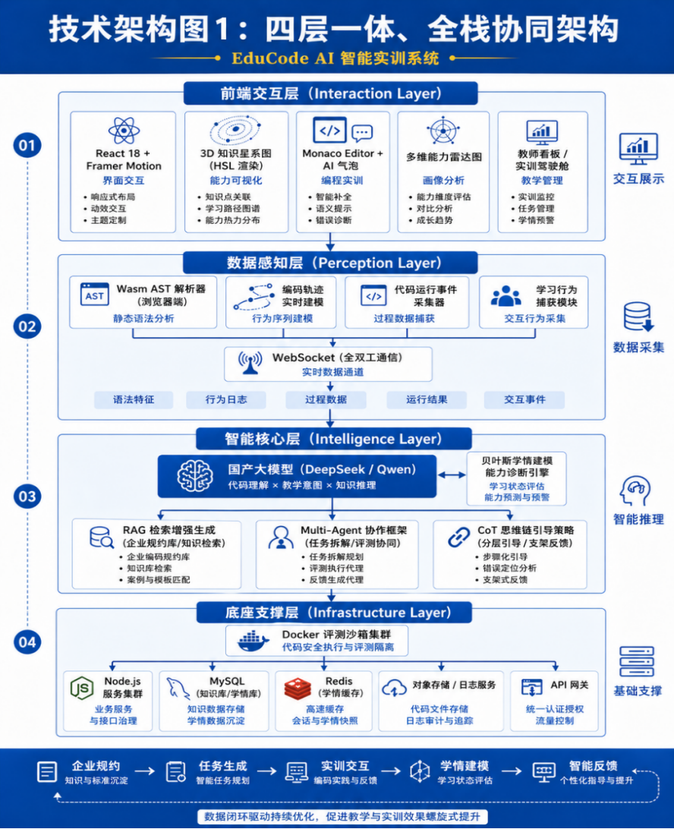
2.2功能模块结构
学生端：包含编程工作台（集成MonacoEditor）、个人知识图谱、错题本、竞赛大厅。
教师端：包含智能题库管理、竞赛监控看板、班级学情统计、AI自动出题模块。
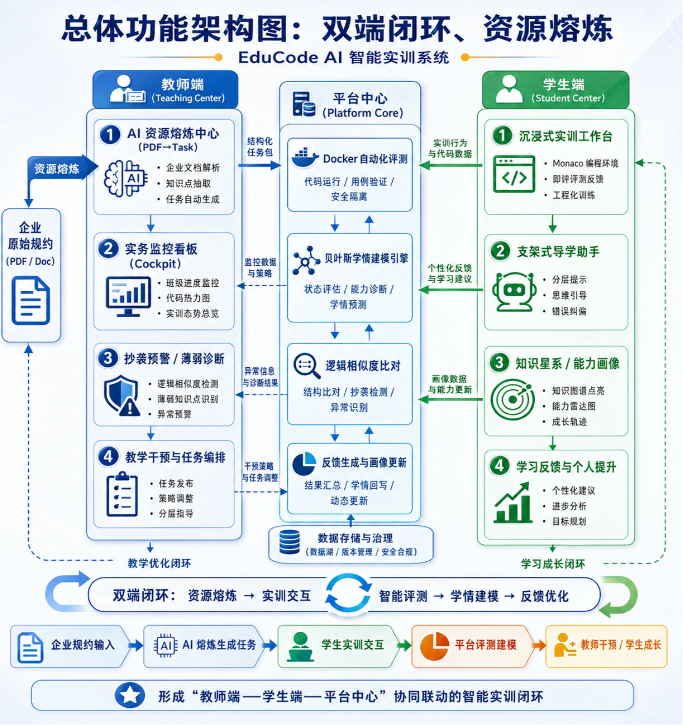

详细设计
3.1界面设计
编程工作台：左侧展示题目要求，中间为代码编辑器（支持C/C++/Java/Python），右侧为AI助教悬浮窗，下方为实时控制台。
学情看板：采用Recharts绘制多维度雷达图和知识掌握度热力图。
3.2数据库设计系统包含16张核心数据表，关键设计如下：
users：存储用户身份与角色。
problems：存储题目描述、难度及JSON格式的标签数组。
test_cases：存储自动评测所需的输入输出样例。
knowledge_nodes&student_mastery：核心表，记录知识点拓扑关系及学生动态掌握概率。
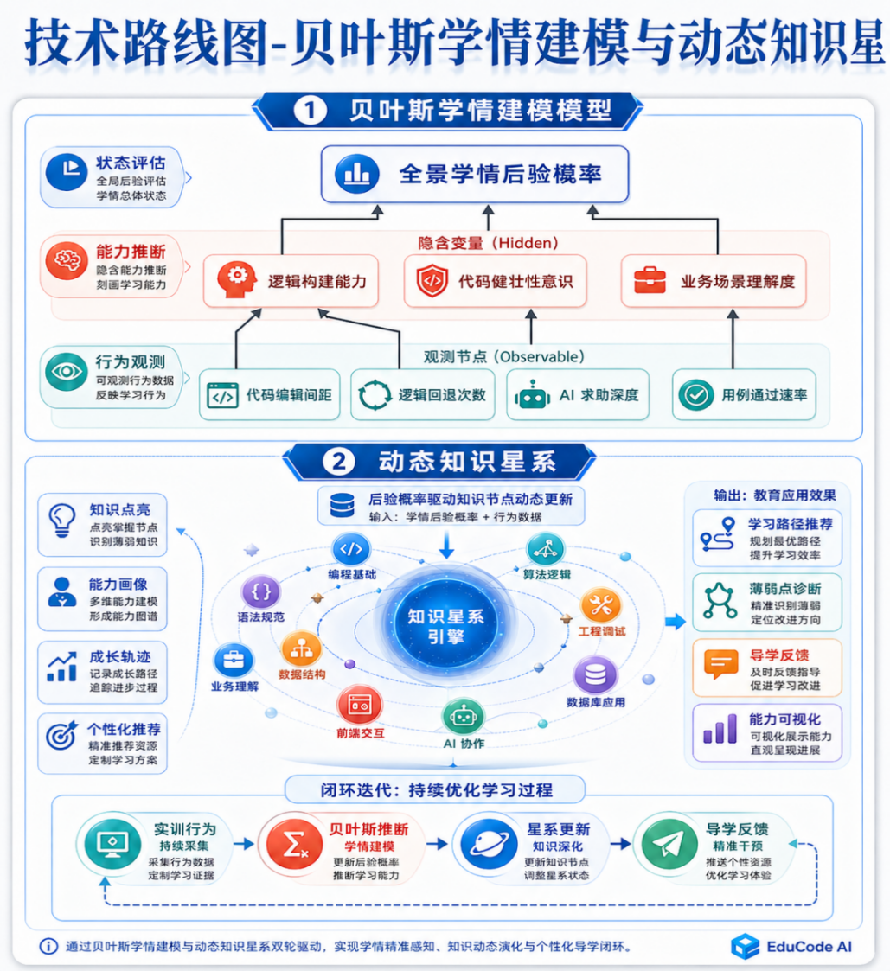
3.3核心算法：AI熔炼与导学逻辑
AI熔炼算法：通过特定的JSONSchema约束大模型输出，将文本精准解析为包含题目、解析、标准代码和测试用例的对象。
导学支架逻辑：根据authController.ts等体现的鉴权逻辑，AI助教通过Context注入当前题目和学生代码，生成不含答案的提示。
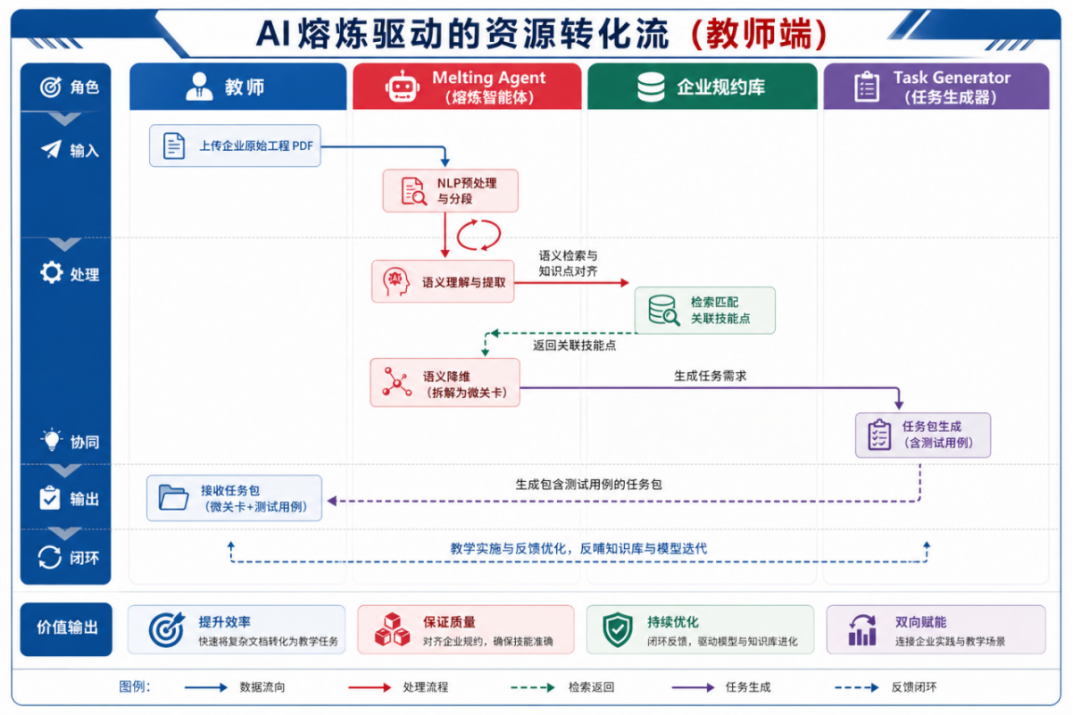
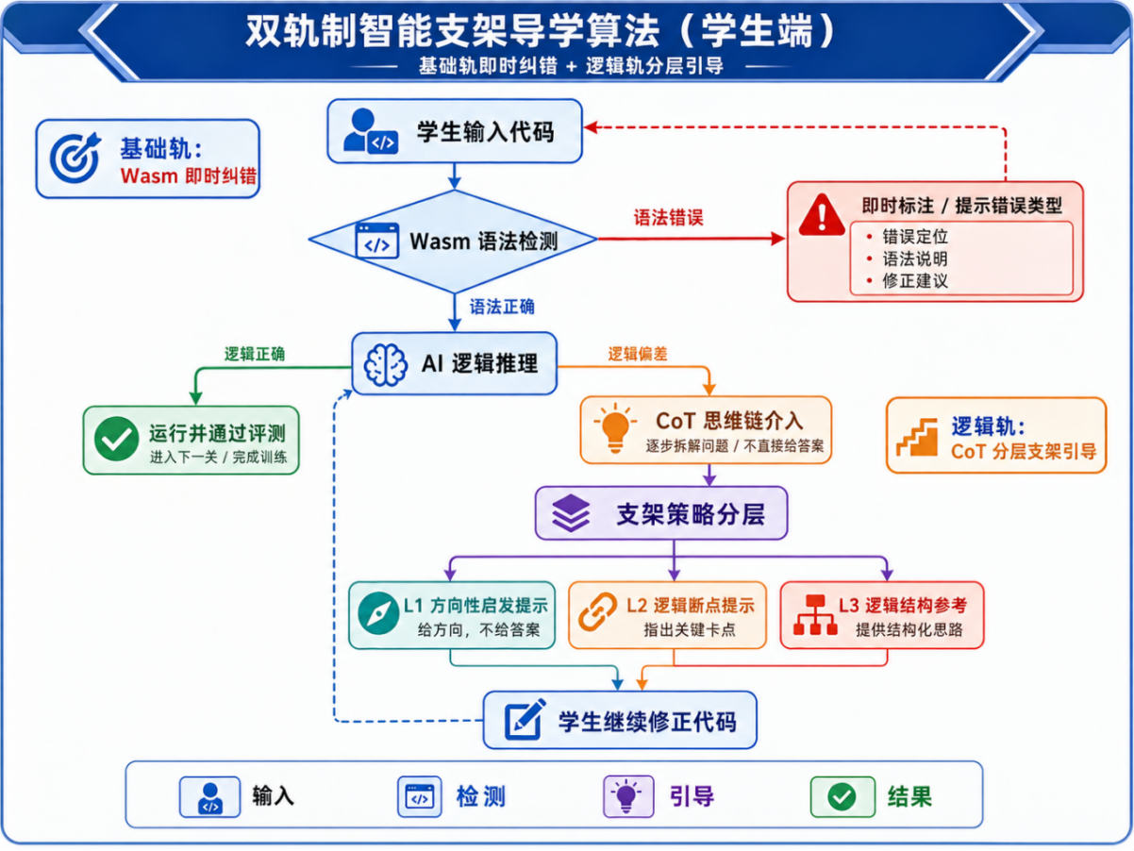

测试报告
4.1测试用例与结果

功能测试：测试了用户注册登录、题目增删改查、代码提交自动判题、AI助教对话。结果：全部通过。
AI准确性测试：随机抽取50份教学讲义进行熔炼。结果：资源提取准确率达92%以上。
性能测试：模拟100人同时提交代码。结果：API响应延迟均值小于200ms。
4.2技术指标
运行速度：基于Vite的前端冷启动小于1s。
安全性：采用JWT令牌机制与bcrypt密码加密。
扩展性：后端采用SequelizeORM，支持平滑迁移至PostgreSQL或其他数据库。

安装及使用
5.1环境要求
Node.js>=20.0.0
MySQL>=8.0
Redis>=6.0
5.2安装过程
1.克隆项目并进入目录。
2.安装依赖：npminstall--legacy-peer-deps（根目录及server目录）。
3.配置环境：在server/.env中配置数据库密码（如DB_PASS=chen2005）及AIAPIKEY。
4.启动后端：cdserver&&npmrundev。
5.启动前端：npmrundev。
5.3典型使用流程
1.教师登录后点击“智能导入”，上传PDF讲义生成题库。
2.学生进入“题库中心”，选择题目并在AI助教引导下编写代码。
3.系统自动评分并更新学生的知识图谱数据

项目总结
6.1开发感悟在开发过程中，最大的挑战在于如何平衡AI的“智能”与教育的“适度”。我们通过多轮Prompt迭代，实现了AI仅提供思路而非代码的“支架式”导学，这体现了技术服务于教育本质的理念。
6.2未来展望
多语言扩展：支持更多编程语言和更复杂的项目级判题。
私有化部署：支持本地部署开源大模型（如Llama3），以保护教学数据隐私。
多智能体协作：引入导师、助教、同学等多个AI角色，构建更真实的数字化教学社区。

参考文献
[1]React18官方文档.https://react.dev/
[2]WebAssembly(Wasm)核心规范.https://webassembly.org/
[3]Docker容器化技术与隔离实践.https://docs.docker.com/
[4]贝叶斯网络在智能导师系统中的应用研究.
[5]大型语言模型(LLM)思维链(CoT)提示技术研究.

